2-1 植物的構造和功能
1. 根、莖、葉的主要功能：
部位 | 主要功能
根 | (1) 吸收水分和礦物質。  (2) 藉由根深入泥土中讓植物可以站得更牢，不易因外力而傾倒。
莖 | (1) 可以將由根吸收的水分和礦物質輸送到植物體的各個部位，並把葉片行光合作用後所製造的養分輸送到需要的部位。  (2) 可以支撐植物體，使其站立，還可以使葉片分散在空間中，以獲取更多的陽光進行光合作用。
葉 | (1) 進行光合作用製造養分。  (2) 進行蒸散作用蒸散水分。  (3) 具有呼吸的功能。
2. 植物為了適應不同的生長環境，也會演化出各式各樣不同形態及功能的根、莖、葉，來協助自己生長。
(1) 榕樹的氣生根：為暴露在空氣中的根，可以吸收空氣中的水分。
(2) 芋頭的塊莖：儲存水分和養分。
(3) 仙人掌的針狀葉：葉子退化成針狀，以減少水分的散失。
3. 「水怎樣進出植物的身體」實驗：
(1) 植物外表看起來紅紅的：植物的根會吸收水分，莖會輸送水分，所以吸收瓶裡的紅色水後，植物的根、莖、葉都有紅色水。
(2) 錐形瓶裡的水變少：瓶口用膠泥封住，水不會蒸發到空氣中，所以瓶裡減少的水，是被植物吸收，跑到植物體。
(3) 塑膠袋內面有小水滴：水是從植物體內跑出來的（即從葉蒸散出來的）。
(4) 水怎樣進出植物的身體：水由根吸收水分，由莖輸送到葉，再由葉蒸散到大氣中。
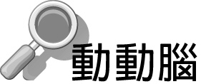
（ ） 下列有關植物根、莖、葉的敘述，哪一項是錯誤的？ 胡蘿蔔肥大的根可以儲存養分 絲瓜捲鬚的莖是為了美觀而長的 石蓮多肉的葉可以儲存水分和養分。

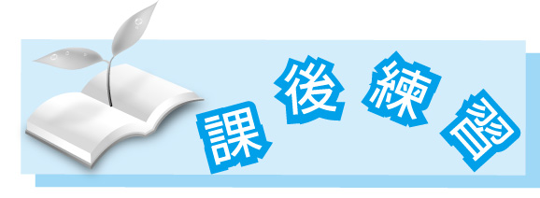
單元二 植物
一、是非題
1.（○） 植物的根、莖、葉，如果演化成肥厚的形態，通常都可用來儲存養分或水分。
2.（○） 進行水怎樣進出植物的身體的實驗時，葉要用密封袋包起來，才能證明水是從葉蒸散出來的。
3.（╳） 鳳仙花有肥大的根可以儲存大量的養分。
4.（○） 仙人掌的針狀葉可以減少水分散失。
二、選擇題
1.（） 植物不同形態的莖，具有不同的功能，下列哪一項敘述不正確？ 直立莖可以支持植物體與運輸水分、養分 蛇莓的莖是向地面四方生長 芋頭的莖可以儲存養分，供植物體本身利用 木麻黃的莖又細又長。
2.（） 有關植物運送水分路線，下列哪項是正確的？ 葉→莖→根 莖→根→葉 根→莖→葉 根→葉→莖。

